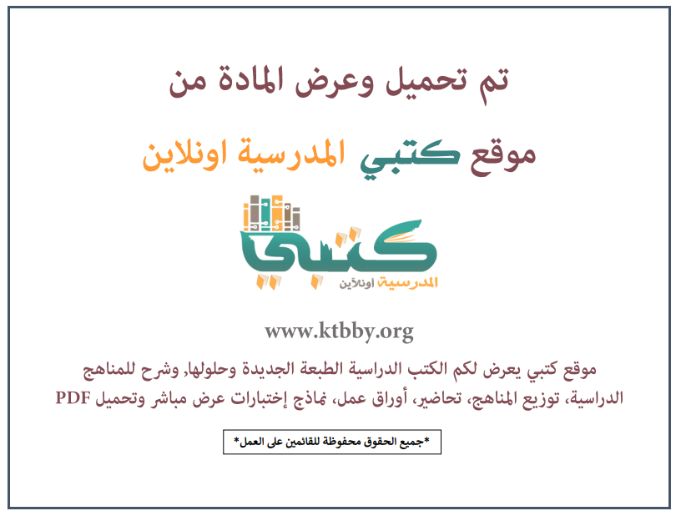
توزيع منهج مادة ( العلوم ) للصف الثالث المتوسط - الفصل الدراسي الثالث - العام الدراسي ( ١٤٤٦ هــ )
الأسبوع الأول | الأسبوع الثاني |  | الأسبوع الثالث | أسبوع إجــــــــــازة |  | أسبوع إجــــــــــازة |  |  | الأسبوع الرابع
( ٢/٩ ــــ ٦/٩ ) | ( ٩/٩ ــــ ١٣/٩ ) |  | ( ١٦/٩ ــــ ٢٠/٩ ) | ( ٢٣/٩ ــــ ٢٧/٩ ) |  | ( ١/١٠ ــــ ٥/١٠ ) |  |  | ( ٨/١٠ ــــ ١٢/١٠ )
الحركة | التسارع  الزخم والتصادمات |  | تابع الزخم والتصادمات  مراجعة الفصل التاسع | إجـــازة عيــد الفطــر |  | إجـــازة عيــد الفطــر |  |  | القانونان الأول والثاني لنيوتن في الحركة
الأسبوع الخامس | الأسبوع السادس |  | الأسبوع السابع | الأسبوع الثامن |  | الأسبوع التاسع |  |  | الأسبوع العاشر
( ١٥/١٠ ــــ ١٩ /١٠ ) | ( ٢٢/١٠ ــــ ٢٦/١٠ ) |  | ( ٢٩/١٠ ــــ ٣/١١ ) | ( ٦/١١ ــــ ١٠/١١ ) |  | ( ١٣/١١ ــــ ١٧/١١ ) |  |  | ( ٢٠/١١ ــــ ٢٤/١١ )
القانون الثالث لنيوتن | مراجعة الفصل العاشر  اختبار مقنن  التيار الكهربائي |  | تابع التيار الكهربائي  الدوائر الكهربائية | تابع الدوائر الكهربائية |  | مراجعة الفصل الحادي عشر  الخصائص العامة للمغناطيس |  |  | تابع الخصائص العامة للمغناطيس  الكهرومغناطيسية
الأسبوع الحادي عشر | أسبوع إجــــــــــازة |  | أسبوع إجــــــــــازة | الأسبوع الثاني عشر |  | الأسبوع الثالث عشر
( ٢٧/١١ ــــ ٢/١٢ ) | ( ٥/١٢ ــــ ٩/١٢ ) |  | ( ١٢/١٢ ــــ ١٦/١٢ ) | ( ١٩/١٢ ــــ ٢٣/١٢ ) | ( ٢٦/١٢ ــــ ١/١ ) |  |  | بداية إجازة نهاية العام الدراسي ١/١/١٤٤٧هـ  بداية الدراسة للعام الجديد ١/٣/١٤٤٧هـ
تابع الكهرومغناطيسية  مراجعة الفصل الثاني عشر  اختبار مقنن | إجـــازة عيــد الأضحــى |  | إجـــازة عيــد الأضحــى | مراجعــة عـامــــة | اختبارات الفصل الثالث
معلم المادة : |  | مدير المدرسة : |  |  |  |  | المشرف التربوي:

تم العمل على هذا التوزيع من قبل فريق كتبي المدرسية
وهو توزيع مبدئي يمكن استخدامه أو التعديل عليه
حسب ما يراه المعلم مناسباً له وذلك باستخدام ملف الوورد المرفق معه
يسمح النقل مع ذكر المصدر
ولا نسمح بحذف الحقوق إلا للاستخدام الشخصي فقط


